Interdire les sacs plastiques
Pendant les années et années, les déchets sont partout sur la Terre et c’est un vrai problème. Les déchets sont en train de former à chaque jour - même à ce moment! - et notre infortune planète obtient tout le dommage. Les sacs plastiques sont un énorme parti des déchets de la Terre. Il y a un grand argument, est-ce qu’on doit interdire les sacs plastiques ou non? A mon avis, on doit arrêter de distribuer les sacs plastiques dans tous les magasins. Ceci est pour l’amélioration dans nos économies et communautés et on pourrait voir la diminution dans le réchauffement climatique. De plus, notre environnement sera meilleur et on pourrait sauver les vies. Les sacs plastiques sont absolument terribles pour notre vie et on doit changer pour l’avenir de la planète Terre.
L’économie et la communauté
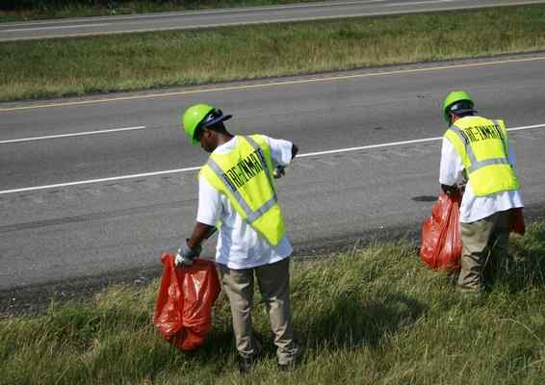
Les sacs plastiques sont utilisés à chaque jour et les personnes ne sachent pas les dommages qu’ils sont à notre communauté et économie. Si les sacs plastiques sont interdits on peut voir un changement pour la meilleure dans l’économie et en total pour toutes les communautés. Les interdictions des sacs plastiques améliorent la communauté parce qu’il va avoir une petite augmentation pour les entreprises des sacs recycles. Ceci peut résulter avec plus des opportunités pour le travail pour les citoyens de votre communauté. Pensez à toutes les personnes sans le travail, c’est beaucoup! Au Canada, il y a 11.1% des jeunes qui sont sans emplois. On peut les aider les gens par interdire les sacs plastiques, puis utiliser les sacs recycles, qui ont les avantages dans plusieurs domaines. « Les interdictions des sacs plastiques augmente l’économie. Les interdictions causent une augmentation en entreprise pour les fabricants des sacs réutilisables. De plus, cela augmente les opportunités d’emplois chez les travailleurs » (Shirley, 2012). De plus, s’affecte l’économie parce que ça coute l’argent des taxes pour ramasser du détritus sur la terre. Mais si les sacs plastiques sont interdits, on n’a pas besoin de gaspiller cet argent et on peut utiliser l’argent pour quelque chose qui peut bénéficier toutes les communautés.

Réchauffement climatique
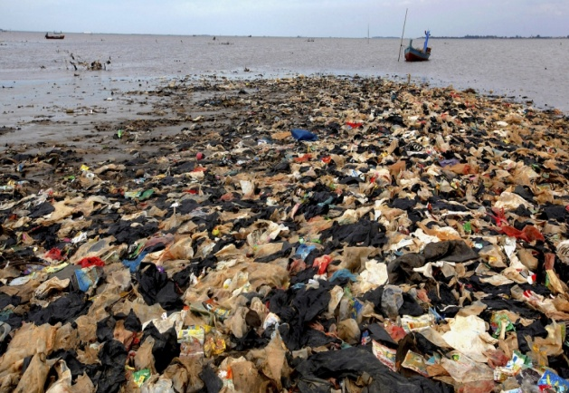
Il y a beaucoup de choses qui ont un impact sur le changement climatique. Mais il n’y a pas beaucoup de personnes qui sachent que les sacs plastiques peuvent affecter le changement climatique. On doit apporter la connaissance à tout le monde, pour aider à arrêter le réchauffement climatique. La recherche dit que le montant de l’huile dont besoin pour fabriquer 3 millions sacs de plastiques (ce que les Américains utilisent chaque année) c’est équivalent au montant de l’huile qui est dans la Réserve d’Huile Stratégique qui est 12 millions tonne d’huile. C’est inutile et on peut utiliser l’huile pour les raisons meilleures. Cependant, on doit interdire les sacs plastiques et utiliser les sacs recycles. Par ailleurs, toute l’huile qui est nécessaire pour fabriquer les sacs plastiques peuvent augmenter le CO2 dans notre atmosphère. Ce fait tout seul est une des grandes raisons pour le réchauffement climatique.
L’environnement
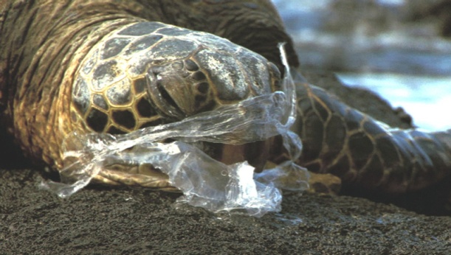
Les sacs plastiques ont un grand impact sur notre terre et toutes les choses vivantes. Quand les sacs plastiques restent comme détruits, ça polluent toute les environnements, comme l’océan, les rivières, les villes et les écosystèmes. Mais une des choses qu’ils impactent le plus c’est la vie marine. Pensez aux animaux, les pauvres animaux. Les animaux souvent pensent que les sacs plastiques dans l’océan sont les autres animaux (leur nourriture), puis ils les mangent. Ces animaux ont une grande chance d’obtenir une maladie. Ils peuvent même mourir. Le plastique est dite pour faire mal a 600 différentes espèces dans l’eau et d’autres qui vivent proche de l’eau.
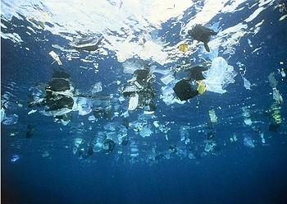
79% de plastique de centre d’enfouissement des déchets termine comme du détruis qui flottent dans l’eau. C’est l’équivalent à 6.3 billions de tonnes. Le montant de détruis qui étaient dans l’océan c’est environ 200 000km de longs. Si tu places tous les déchets qui étaient dans l’océan dans une ligne ça pourrait traverser la Terre 5 fois! De plus, le plastique ne s’en va pas facilement. Si le sac plastique est mince ça pourrait prendre jusqu’à 10 à 20 ans pour les sacs pour se décomposer. Mais ça varie dépendant de la taille du sac. Il y a les sacs qui sont estimés de prendre 1000 années à se décomposer! Imaginez tous les animaux qu’ils peuvent faire mal dans ce temps. Si on n’arrête pas de donner les sacs plastiques dans les magasins; le montant de plastique va augmenter dans les océans et la risque à la vie marine va continuer à augmenter.
En conclusion, les effets des sacs plastiques sont entrains de grandir dans tous les endroits et situations. Ils ont un grand impact sur nos vies et notre planète Terre. On doit interdire les sacs plastiques pour l’avenir. Il y a les bénéfices partout sans les sacs plastiques, comme notre société changerait pour la meilleure dans l’économie et les plusieurs communautés. Ça peut aider à diminuer le réchauffement climatique et notre environnement s’améliore, sans les polluants. Les problèmes partout sont tous à cause des sacs plastiques. Les conséquences sont graves, et on doit aider tout le monde et interdire les sacs plastiques pour avoir des résultats efficaces pour notre planète.

Bibliographie
“Canada Youth Unemployment Rate.” Trading Economics, Trading Economics, 2018, https://tradingeconomics.com/canada/youth-unemployment-rate. Accéder le 31 mai 2018.
DeNoon, Daniel. “West Nile Fever: Long-Lasting Effects.” WebMD, WebMD, 2018, https://www.webmd.com/a-to-z-guides/news/20060818/west-nile-fever-long-lasting- effects#1. Accéder le 28 mai 2018.
“Litter facts.” The World’s Children’s Prize, World’s Children’s Prize Foundation, 2010, http://worldschildrensprize.org/litterfacts. Accéder le 24 mai 2018.
Shirley, Shane. “What are the Pros and Cons of Plastic Bags.” Factory Direct Promos, Factory Direct Promos, 2018, https://www.factorydirectpromos.com/blog/pros-and-cons-of-a- plastic-bag-ban/. Accéder le 17 mai 2018.
Parker, Laura. “A Whooping 91% of Plastic Isn’t Recycled.” National Geographic, National Geographic Society, 2017, https://news.nationalgeographic.com/2017/07/plastic- produced-recycling-waste-ocean-trash-debris-environment/. Accéder le 24 mai 2018.
“Plastic Bags and Climate Change.” 1 Bag at a time, 1 bag at a Time, 2018, https://1bagatatime.com/learn/plastic-bags-climate-change/. Accéder le 25 mai 2018.
"West Nile virus and other mosquito-borne diseases national surveillance report - September 3 to September 9, 2017 (Week 36).” Gouvernement du Canada, Gouvernement du Canada, 2017, https://www.canada.ca/en/public-health/services/publications/diseases- conditions/west-nile-virus-surveillance/2017/west-nile-virus-other-mosquito-borne- disease-national-surveillance-report-september-3-september-9-2017-week-36.html. Accéder le 17 mai 2018.

Les photos
https://www.google.ca/search?q=plastic+bags+effect+on+environment&source=lnms&tbm=isch&sa=X&ved=0ahUKEwiPndCG4b3bAhWnt1kKHcipA6cQ_AUICigB&biw=1366&bih=651#imgdii=uQdpH1ZMq1EsBM:&imgrc=V1dZpv-ai6t7wM
http://www.morningjournal.com/article/MJ/20120723/NEWS/307239985
https://www.onegreenplanet.org/environment/how-plastic-is-harming-animals-the-planet-and-us/
https://www.pri.org/stories/2016-12-13/climate-change-meet-your-apocalyptic-twin-oceans-poisoned-plastic

